Kleber Dobrowolski

busca de pessoas em tempo real utilizando OPENCV em placa raspberry pi

Disciplina IOT018 - Metodologia Científica

Docente: Prof. Dr. Carlos Alberto Ynoguti

são paulo

# Introdução

Nos grandes centros urbanos a ocorrência de pessoas perdidas (sejam crianças longe dos pais ou idosos senis que se afastaram do acompanhante) em estabelecimentos de grande área tais como metrô, shopping centers e museus não é incomum. Porém, mesmo com a existência de grande quantidade de equipamentos de vigilância, tais como câmeras, isto não auxilia na busca prática destas pessoas, já que estas câmeras no máximo são utilizadas para busca visual manual por operadores humanos. Para efetuar estas buscas, normalmente são utilizadas características físicas simples, tais como: se o sujeito da busca é criança ou adulto; cor da roupa; uso de óculos ou laço no cabelo; características físicas como calvice ou cabelos ruivos.

A abordagem de utilização de hardware de baixo custo para reconhecimento facial já foi apresentada anteriormente por *Chen at al.* [1], portanto o problema de busca pessoas utilizando processo similar parece ser uma tarefa factível, dado que a complexidade do problema é menor.

Este projeto propõe a criação de sistema de reconhecimento de pessoas utilizando abordagem de IoT (*Internet of Things*): hardware de baixo custo, comunicação remota em tempo real, aproveitamento de processamento em nuvem. O sistema será composto por uma placa Raspberry Pi 3, acoplado à sua sua câmera modular (sensor OV5647, de 5 MP de resolução), utilizando comunicação por rede WiFi e protocolo MQTT para controle a atualização dinâmica do algoritmo de busca (modelo). O processamento de imagens será realizado utilizando a biblioteca de domínio público *OpenCV* (*Open Source Computer Vision Library*).

Convém notar que o foco do projeto é a integração do harware com conceitos de IoT, e não a criação dos modelos de reconhecimento de imagem em si. Porém, será proposto que a criação destes modelos, frequentemente através de técnicas de *machine learning*, poderá ser realizada utilizando o poder computacional de processamento em nuvem, sendo que o resultado obtido (modelo) será injetado em tempo real nas câmeras, que passarão a buscar o novo sujeito do modelo, enviando os resultados das buscas para um controlador central.

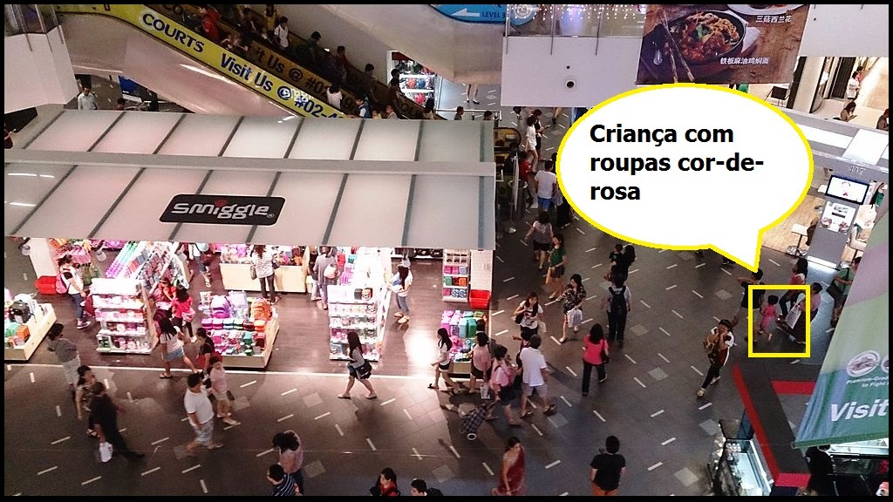

Figura : resultado de uma busca por criança vestida de cor-de-rosa

[1] CHEN, Yong-Ping at al. **Low-Cost Face Recognition System Based on Extended Local Binary Pattern**. Em International Conference on Automatic Control Conference, p. 13–18, novembro. 2016.